**COMPOSIÇÃO E ESTRUTURA DA POLIQUETOFAUNA DE AMBIENTES VEGETADOS E NÃO-VEGETADOS EM UM ESTUÁRIO AMAZÔNICO**

Emanuelle Fernanda Silva de Souza1; Thuareag Monteiro Trindade dos Santos2;

1 Graduanda em Oceanografia. Universidade Federal do Pará/Instituto de Geociências. [emanuelle.souza@ig.ufpa.br](mailto:emanuelle.souza@ig.ufpa.br)

2 Doutor em Ecologia Aquática e Pesca. Museu Paraense Emilio Goeldi, Coordenação de Zoologia. e-mail: [thuareag@gmail.com](mailto:thuareag@gmail.com)

**RESUMO**

O objetivo do trabalho foi verificar a composição e a estrutura da poliquetofauna em distintos ambientes (vegetados e não vegetados) no estuário do rio Telha, localizado na microrregião Bragantina. As coletas ocorreram em 3 ambientes: praia, marisma e manguezal, representando ambientes não vegetados e vegetados respectivamente. Em cada ambiente, cinco pontos aleatórios foram coletadas com amostrador cilíndrico com 20 x 10 cm. As amostras foram lavada em malha de 0,3 mm e o material retido foi acondicionado em sacos plásticos. No laboratório os organismos foram identificados ao menor nível taxonômico possível e contados. Para cada ambiente foi determinada a riqueza (total de táxons) e a abundância (total de indivíduos). Foram identificados 104 organismos de 17 táxons distribuídos em 11 famílias. Os táxons encontrados são típicos de ambientes marinho e estuarino que habitam sedimentos areno-lamoso e são principalmente detritívoros (8 táxons) e carnívoros (8 táxons). Ocorreram diferenças na abundancia e riqueza entre ambientes. Organismos detritívoros foram mais abundantes em ambientes vegetados, com o predomínio da família Capitellidae (detritívoros).

**Palavras-chave:** Costa Amazônica. Bentos. Estuário.

**Área de Interesse do Simpósio**: Ciências exatas e da terra

**1. INTRODUÇÃO**

Estuário é um corpo de água costeiro semifechado com ligação livre com o oceano aberto, estendendo-se rio acima até o limite da influência da maré (DYER, 1997). Devido a sua configuração recortada, observamos uma grande diversidade de ambientes vegetados (manguezais e marismas) e não vegetados (praias, bancos arenosos).

Entre os componentes biológicos mais importantes em ambientes marinhos rasos estão os bentos, composto por animais e plantas que dependem de forma obrigatória do substrato, ao menos durante parte de seu ciclo de vida (LEVINTON, 2013).

A distribuição espacial de organismos bentônicos é reconhecidamente afetada por características ligadas a água, e particularmente aos sedimentos, como composição, textura e temperatura (LEVINTON, 2013). A presença da vegetação altera a dinâmica do ambiente, pois a cobertura vegetal atua como importante agente geomorfológico, impedindo a ação erosiva do mar e dos ventos sobre a costa, através da redução da velocidade das correntes, permitindo a deposição e/ou retenção de sedimento e associados (BERTNESS, 2001; OLIVEIRA et al., 2006).

Estudos comparativos entre áreas vegetadas (manguezal e marisma) e não vegetadas (praia e bancos de areia) têm demonstrado que a fauna associada aos bancos vegetados é mais abundante e diversa, em comparação a locais desprovidos de vegetação (VIANA, 2005). Normalmente, organismos depositívoros são mais abundantes em substrato lamoso, enquanto carnívoros e suspensívoros mais abundantes em substrato arenoso (NYBAKKEN & BERTNESS, 2004). Portanto, esse trabalho tem como por objetivo verificar a composição (abundância e riqueza) e a estrutura da poliquetofauna em distintos ambientes vegetados e não vegetados no estuário do rio Telha (Primavera/ PA).

**2. MATERIAL E MÉTODOS**

**Área de estudo**

O estudo foi realizado no estuário do Rio da Telha (O° 51’ 37” S; 47° 4’ 33” O), localizado na microrregião Bragantina, mesorregião do Nordeste Paraense. O município está a 165 km da capital Belém (Figura 1). Apresenta ecossistemas constituídos por praias, dunas, manguezais, marismas, restingas e vegetação secundária, sobre baixos terraços do quaternário. A vegetação do estuário é composta principalmente por árvores dos gêneros são Rhyzophora L. (mangue vermelho) e Avicenia L (mangue preto) além de bancos de Spartina sp nas bordas do mangue.

Figura 1: Mapa da localização da área de estudo.

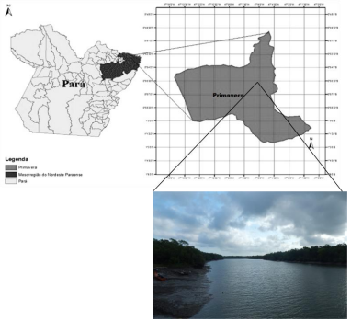

Fonte: Santos, 2013

O clima da região é classificado como tropical quente e úmido, com médias anuais de temperatura de, aproximadamente, 27,7°C oscilando ao longo do ano entre 26,8°C a 28°C (MASCARENHAS, 2006) e precipitação de 3000 mm/ano sendo observados valores entre 200-500 mm/mês entre janeiro e maio, e taxas próximas a zero no segundo semestre do ano (julho a dezembro) (MORAES et al., 2005; RUIVO et al., 2002), aalém de ser um ambiente de alta energia, dominado por macro marés semidiurnas com amplitudes variando de 4 a 6 m (DHN 1995).

**Procedimentos em campo**

Para verificar a diferença da poliquetofauna em distintos ambientes, foram coletas amostras em uma praia arenosa, em um marisma em formação e em um manguezal (ambiente não vegetado, com pouca vegetação e vegetado, respectivamente, Figura 2). Foram coletas um total de 15 amostras, sendo cinco por ambiente. As amostras foram coletadas com o auxílio de um aparelho de amostragem (corer) cilíndrico com 10cm de diâmetro e 20cmde altura.

**Figura 2:** Foto dos ambientes estudados (barra arenosa – A; marisma – B; manguezal – C) e do amostrador utilizado (D)

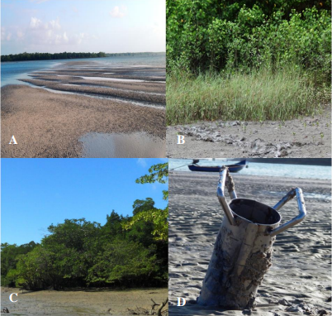

**Fonte:** Santos, 2013

**Procedimentos em laboratório**

No laboratório as amostras foram lavadas sob água corrente, sendo pósprocessados em peneira de malha de 0,3 mm de abertura. O material retido na malha foi triado com o auxílio de microscópio estereoscópico sendo a poliquetofauna separada dos demais organismos. Os poliquetas foram identificados ao menor nível taxonômico possível utilizando chaves taxonômicas específicas, contados e classificados quanto ao seu hábito alimentar (carnívoro, detritívoro e outros).

**Análise de dados**

Para cada amostra foi determinada a riqueza (total de táxons) e a abundância (total de organismos). Para descrever as variações da comunidade de poliquetas, foram utilizados métodos uni variados, como Análise de Variância (ANOVA’s), para comparar os descritores da comunidade, abundância (N) e riqueza (S) entre os ambientes. A normalidade da distribuição dos dados foi avaliada pelo teste de Shapiro-Wilk e a homoscedasticidade das variâncias pelo teste C de Cochran. O teste exato de Tukey foi A B C D utilizado como método a posterior para comparação entre as médias (UNDERWOOD, 1997; ZAR 1998).

**3. RESULTADOS E DISCUSSÃO**

Foram identificados 104 organismos, representantes de 17 táxons distribuídos em 11 famílias (Anexo – I). Os táxons encontrados são típicos de ambientes marinho e estuarino que habitam sedimentos areno-lamoso e são principalmente detritívoros (8 táxons) e carnívoros (8 táxons). A família Capitellidae foi a mais abundante e a com maior número de gêneros presentes (39 indivíduos; 3 táxons) representando 42% do total de indivíduos. As famílias Nephtyidae e Opheliidae foram as mais abundantes no ambiente praia, (60% do indivíduos). Por sua vez, as famílias Orbiniidae e Capitellidae foram as mais dominantes tanto na marisma quanto no manguezal (acima de 80% dos indivíduos). Os gêneros Heteromastus sp. e Orbinia sp. foram os mais abundantes em todos os ambientes (Figura 3). Contudo Nephtys simoni foi a espécie dominante na praia (6 indivíduos).

**Figura 3:** Participação relativa dos principais táxons encontrados.

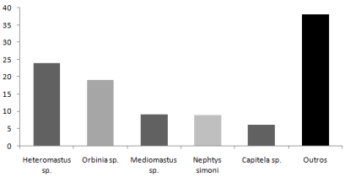

**Fonte:** Santos, 2013.

Ao comparar os ambientes, foi encontrada maior abundância (45 indivíduos) e riqueza (9 táxons) nas Marismas (Figuras 4A e 4B). Dentre os hábitos alimentares, os detritívoros foram os mais abundantes (8 táxons), seguido dos carnívoros. Ao comparar os hábitos alimentares preferenciais entre os ambientes, observou-se um predomínio de carnívoros na praia e de detritívoros no manguezal (Figura 4C).

**Figura 4:** Descritores biológicos analisados (A – Abundância; B – Riqueza) juntamente com os hábitos alimentares da poliquetofauna nos distintos ambientes (C).

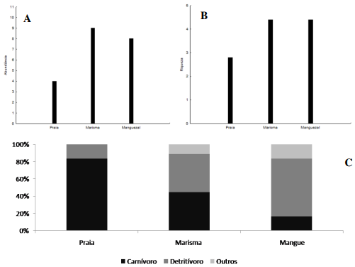

**Fonte:** Santos, 2013.

Houve diferença na abundância (P=0,01) e riqueza (P=0,009) entre os ambientes estudados. Os resultados do teste de Tukey mostraram que as maiores riquezas e abundâncias foram nos ambientes vegetado (manguezal e marisma) (Tabela 1).

Tabela 1: Resultados do teste a posteriori (Tukey) comparando os ambientes estudados.

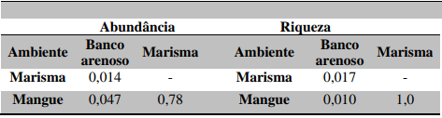

Fonte: Santos, 2013.

**4. CONSIDERAÇÕES FINAIS**

O estuário do Rio da Telha apresentou composição típica das principais famílias de poliquetas encontradas nos estuários tropicais. As famílias Nephtyidae e Opheliidae foram os táxons mais abundantes na praia, essas famílias são típicas de praias arenosas. Esses A B C resultados corrobora com os obtidos por Rosa Filho et al. (2009, 2011) e Santos (2013) o qual registraram a presença dessas espécies para as praias da ilha de Algodoal e Ajuruteua, com a dominância dessas espécies em todas as zonas do entremarés, representando aproximadamente 85% do total dos organismos. Por outro lado, a riqueza encontrada (6 táxons) foi baixa em comparação com outras praias arenosas da região.

De maneira geral, a presença da vegetação modifica as características do ambiente (HOGARTH, 2007). Este, por sua vez, interfere na estrutura e composição da fauna presente. Outro ponto importante a ser investigado é o transporte de detritos produzidos em ambientes vegetados para outras áreas adjacentes, como áreas não-vegetadas, enriquecendo-as (NYBAKKEN & BERTNESS, 2004). Normalmente organismos detritívoros são mais abundantes em substratos lamosos, rica em matéria orgânica sedimentada. Esse tipo de substrato é encontrado em manguezais e marismas. Por outro lado, organismos carnívoros são mais abundantes em substratos arenosos, com pouca matéria orgânica (NYBAKKEN & BERTNESS, 2004).

**REFERÊNCIAS**

BERTNESS, M.D. The Ecology of Atlantic Shorelines. Sunderland: Sinauer Associates, Inc. 1999.

BRAGA, C. F.; BEASLEY, C. R.; ISSAC, V. J. 2009. Effects of plant cover on the macrofauna of Spartina marshes in northen Brazil. Brazilian Archieve of biology And Tecnology. 52, 1409 – 1420. 2009.

DEPARTAMENTO DE HIDROGRAFIA E NAVEGAÇÃO(DHN). 1995. Tábuas de Marés PARA 1994. Costa do Brasil e alguns portos estrangeiros. Rio de Janeiro, DHN. p. 1-6

DITTMAN, S. Zonation of benthic communities in a tropical tidal flat of north-east Australia. Journal of Sea Research. 43, 33-51. 2000.

DYER, 1997. Estuaries: A Physical Introduction. 2 ed., Chichester, Wiley. 195p. In: MIRANDA, LUIZ BRUNER de. Princípios de Oceanografia Física de Estuários/ Luiz Bruner de Miranda, Belmiro Mendes de Castro e Björn Kjerve. – São Paulo: Editora da Universidade de São Paulo (Acadêmica; 42). 414p. 2002.

FIGUEIRA, E.A.G. 2002. Caracterização da comunidade macrobentônica dos manguezais do Furo Grande. Bragança, Pará. Dissertação (Mestrado em Biologia Ambiental). Bragança: Universidade Federal do Pará.

GAMBI, M. C.; CONTI, G.; BREMEC, C. S. Polychaete distribuition, diversity and seasonality related to seagrass cover in shallow soft-bottoms of Tyrrhenian Sea (Italy). Scientia Marina. 26, 1-17. 1997.

HOGARTH, P. The biology of mangroves and seagrasses. New York, Oxford University press, 273p, 2007. Mullin, S. J. 1995. Estuarine fish populations among red mangrove prop roots of small overwash islands. Wetlands 15: 324–329.

LEVINTON, J. Marine Biology.Function, biodiversity, ecology.3rd Ed. Oxford University Press.Oxford. 2013. p.523.

MANINO, A.; MONTAGNA, P. A. Small-scale spatial variation of macrobenthic community structure. Estuaries. 20,159-173. 1997.

MASCARENHAS, A. L. S. Análise geoambiental da Ilha de Algodoal-Maiandeua/PA. 2006. 133f. Dissertação (Mestrado em Geografia) - Universidade Federal do Ceará, Fortaleza-Ceará, 2006.

MORAES, B. C.; COSTA, J. M. N.; COSTA, A. C. L.; COSTA, M. H. Variação espacial e temporal da precipitação no Estado do Pará. Acta Amazônica. 35,207-214. 2005.

NYBAKKEN, J & BERTNESS,M. 2004. Marine Biology, An Ecological Approach, 6 ed. Pearson Beajamin Cummings, 577p. 2004.

OLIVEIRA, S.C.S.; NETO, J.S.; GODÓI, A.; CASSIANO, C.S.; OLIVEIRA, M.I.; FLYNN, M.N. Fluxo de energia em marisma na região de Cananéia. Environmental and Health World Congress. 679-681p. 2006.

ROSA-FILHO, J.S.; ALMEIDA, M.F.; AVIZ, D.E. Spatial and temporal changes in the benthic fauna of a macrotidal Amazon sandy beach. Journal of Coastal Research.56, 1823-1827. 2009.

ROSA FILHO, J. S.; GOMES, T. P; ALMEIDA, M. F. de; SILVA, R. F. Benthic fauna of macrotidal sandy beaches along a small-scale morphodynamic gradient on the Amazon coast (Algodoal Island, Brazil). Journal of Coastal Research. 64, 435-439. 2011.

RUIVO, M. L. P.; AMARAL, I. G.; GUEDES, A. L. S; RIBEIRO, E. L. C.; FARO, M. P. S.; SANTOS M. M. S de Lourdes. Caracterização química da manta orgânica e da matéria orgânica leve em diferentes tipos de solo em uma topossequência na ilha de Maiandeua/Algodoal, PA. Boletim do Museu Paraense Emílio Goeldi.1, 227-234. 2005.

SANTOS, T. M. T. 2013. Zonação Vertical Da Macrofauna Bentônica Na Praia Do Farol (Ilha De Algodoal/Maiandeua-Pa) Em Períodos Climáticos. Brazilian Journal of Oceanography.

SHERIDAN, P. 1997. Benthos of adjacent mangrove, seagrass and non-vegetaded habitats in Rookery Bay, Florida, USA. Estuarine Coastal and Shelf Science.44, 455- 469.

UNDERWOOD, A. J. 1997. Experiments in ecology: their logical design and interpretation using analysis of variance. Cambridge University Press, Cambridge.

ZAR, J. H. 1998. Biostatistical Analysis. 4 ed. Prentice Hall, New Jersey.